ΕΙΣΗΓΗΤΙΚΗ ΕΚΘΕΣΗ

στο σχέδιο νόμου "Κύρωση της Συμφωνίας μεταξύ της Κυβέρνησης της Ελληνικής Δημοκρατίας και της Κυβέρνησης της Δημοκρατίας της Λεττονίας για την οικονομική και τεχνολογική συνεργασία"

Προς τη Βουλή των Ελλήνων

1. Την 17η Μαρτίου υπεγράφη στην Αθήνα μεταξύ των Κυβερνήσεων Ελλάδας και Λεττονίας Συμφωνία οικονομικής και τεχνολογικής συνεργασίας.
2. Η Συμφωνία αυτή σκοπό έχει να εξασφαλίσει την ανάπτυξη των οικονομικών σχέσεων της Ελλάδος με τη Λεττονία σε σύγχρονες βάσεις, στο γενικότερο πλαίσιο ανάπτυξης των διμερών σχέσεων με τις χώρες της πρώην Ε.Σ.Σ.Δ., οι οποίες παρουσιάζουν ιδιαίτερο ενδιαφέρον για τους Έλληνες επιχειρηματίες.
3. Στόχος της Συμφωνίας είναι η ανάπτυξη της οικονομικής και τεχνολογικής συνεργασίας μεταξύ των δύο χωρών, σε τομείς κοινού ενδιαφέροντος και προς το αμοιβαίο όφελος.
4. Η Συμφωνία περιλαμβάνει προοίμιο και έξι άρθρα, παραμένει σε ισχύ έως ότου καταγγελθεί από Μέρους με εξάμηνη προειδοποίηση και περιλαμβάνει τους στόχους και τους τομείς συνεργασίας, καθώς και τα μέσα για την υλοποίησή της.

Ειδικότερα:
Άρθρο 1: Περιγράφονται οι στόχοι της συνεργασίας.
Άρθρο 2: Περιγράφονται ενδεικτικά οι τομείς συνεργασίας που ενδιαφέρουν ιδιαίτερα τις δύο πλευρές.
Άρθρο 3: Προβλέπονται τα μέσα για την υλοποίηση και διευκόλυνση της οικονομικής συνεργασίας.
Άρθρο 4: Αφορά ειδικότερα την ανάπτυξη της τεχνολογικής συνεργασίας.
Άρθρο 5: Προβλέπει τη σύσταση Μικτής Επιτροπής, η οποία σκοπό έχει την εξασφάλιση της εφαρμογής της Συμφωνίας.
Άρθρο 6: Τελικό άρθρο, προβλέπει τα της θέσεως σε ισχύ, διάρκειας και καταγγελίας της συμφωνίας.

Θέτοντες τα ανωτέρω υπόψη της Ολομέλειας της Βουλής, εισηγούμεθα την ψήφιση του σχεδίου νόμου που υποβάλλουμε.
Αθήνα, 1 Νοεμβρίου 1999
ΟΙ ΥΠΟΥΡΓΟΙ
ΕΞΩΤΕΡΙΚΩΝ ΕΘΝΙΚΗΣ ΟΙΚΟΝΟΜΙΑΣ
ΚΑΙ ΟΙΚΟΝΟΜΙΚΩΝ
Γ. Α. Παπανδρέου Γ. Παπαντωνίου

ΑΝΑΠΤΥΞΗΣ ΠΕΡΙΒΑΛΛΟΝΤΟΣ,
ΧΩΡΟΤΑΞΙΑΣ ΚΑΙ
ΔΗΜΟΣΙΩΝ ΕΡΓΩΝ
Ε. Βενιζέλος Κ. Λαλιώτης

ΓΕΩΡΓΙΑΣ ΠΟΛΙΤΙΣΜΟΥ
Γ. Ανωμερίτης Ε. Παπαζώη

ΕΜΠΟΡΙΚΗΣ ΝΑΥΤΙΛΙΑΣ ΜΕΤΑΦΟΡΩΝ ΚΑΙ
ΕΠΙΚΟΙΝΩΝΙΩΝ
Σ. Σουμάκης Αν. Μαντέλης

ΣΧΕΔΙΟ ΝΟΜΟΥ

Κύρωση της Συμφωνίας μεταξύ της Κυβέρνησης της Ελληνικής Δημοκρατίας και της Κυβέρνησης της Δημοκρατίας της Λεττονίας για την οικονομική και τεχνολογική συνεργασία

Άρθρο πρώτο

Κυρώνεται και έχει την ισχύ, που ορίζει το άρθρο 28 παρ. 1 του Συντάγματος, η Συμφωνία μεταξύ της Κυβέρνησης της Ελληνικής Δημοκρατίας και της Κυβέρνησης της Δημοκρατίας της Λεττονίας για την οικονομική και τεχνολογική συνεργασία που υπογράφηκε στην Αθήνα στις 17 Μαρτίου 1999, της οποίας το κείμενο σε πρωτότυπο στην ελληνική και αγγλική γλώσσα έχει ως εξής:
ΣΥΜΦΩΝΙΑ
ΜΕΤΑΞΥ ΤΗΣ ΚΥΒΕΡΝΗΣΕΩΣ ΤΗΣ ΕΛΛΗΝΙΚΗΣ ΔΗΜΟΚΡΑΤΙΑΣ ΚΑΙ
ΤΗΣ ΚΥΒΕΡΝΗΣΕΩΣ ΤΗΣ
ΔΗΜΟΚΡΑΤΙΑΣ ΤΗΣ ΛΕΤΤΟΝΙΑΣ ΓΙΑ ΤΗΝ
ΟΙΚΟΝΟΜΙΚΗ ΚΑΙ ΤΕΧΝΟΛΟΓΙΚΗ ΣΥΝΕΡΓΑΣΙΑ

Η Κυβέρνηση της Ελληνικής Δημοκρατίας και η Κυβέρνηση της Δημοκρατίας της Λεττονίας,

ΑΠΟΚΑΛΟΥΜΕΝΕΣ στο εξής "τα Μέρη",

ΕΠΙΘΥΜΩΝΤΑΣ να προωθήσουν την ανάπτυξη της οικονομικής και τεχνολογικής συνεργασίας μεταξύ τους, σε τομείς αμοιβαίου ενδιαφέροντος, επί τη βάσει της ισότητας, της αμοιβαιότητας και προς το αμοιβαίο όφελος,

ΑΝΑΓΝΩΡΙΖΟΝΤΑΣ τη σπουδαιότητα των μακροπρόθεσμων μέτρων για την επιτυχή ανάπτυξη της μεταξύ τους συνεργασίας και της ενίσχυσης των μεταξύ τους δεσμών σε διάφορα επίπεδα και, ιδίως στο επίπεδο των οικονομικών παραγόντων τους,

ΣΥΜΦΩΝΗΣΑΝ ΤΑ ΑΚΟΛΟΥΘΑ:

ΑΡΘΡΟ 1

1. Τα Μέρη, στα πλαίσια της αντίστοιχης εθνικής νομοθεσίας τους και λαμβανομένων υπόψη των διεθνών τους υποχρεώσεων, καθώς και των Συμφωνιών μεταξύ της Ευρωπαϊκής Κοινότητας και της Δημοκρατίας της Λεττονίας, θα καταβάλουν κάθε προσπάθεια για την ανάπτυξη και την ενίσχυση της οικονομικής και τεχνολογικής συνεργασίας, σε όσο το δυνατόν ευρύτερη βάση, σε όλους τους τομείς που θα θεωρηθούν αμοιβαίου ενδιαφέροντος και οφέλους.
Κατά την εφαρμογή της παρούσας Συμφωνίας, η Ελληνική Δημοκρατία τηρεί τις υποχρεώσεις που απορρέουν από τη συμμετοχή της στην Ευρωπαϊκή Ένωση.
2. Η συνεργασία αυτή αποβλέπει ειδικότερα:
- στην ενίσχυση και διεύρυνση των οικονομικών δεσμών μεταξύ των Μερών,
- στο άνοιγμα νέων αγορών,
- στην ενθάρρυνση της συνεργασίας μεταξύ των οικονομικών παραγόντων, συμπεριλαμβανομένων των μικρομεσαίων επιχειρήσεων, με σκοπό την προώθηση των επενδύσεων, των μικτών επιχειρήσεων, των συμφωνιών παροχής δικαιωμάτων χρήσεων και άλλων μορφών συνεργασίας μεταξύ τους.

ΑΡΘΡΟ 2

1. Η συνεργασία που προβλέπεται στο άρθρο 1 περιλαμβάνει, ιδίως, τους ακόλουθους τομείς:
- βιομηχανία,
- ναυπηγικές κατασκευές και ναυπηγοεπισκευές,
- γεωργία, συμπεριλαμβανομένης της αγροτικής βιομηχανίας,
- κατασκευαστικές και οικοδομικές δραστηριότητες,
- μεταφορές, συμπεριλαμβανομένων των θαλάσσιων μεταφορών,
- τραπεζικές, ασφαλιστικές και άλλες χρηματοπιστωτικές υπηρεσίες,
- τουρισμό,
- επαγγελματική κατάρτιση και εκπαίδευση στον τομέα του μάνατζμεντ,
- άλλους τομείς υπηρεσιών αμοιβαίου ενδιαφέροντος.
2. Τα Μέρη προβαίνουν σε διαβουλεύσεις προκειμένου να εντοπίσουν τους τομείς προτεραιότητας στη συνεργασία τους, καθώς επίσης και νέους τομείς οικονομικής και τεχνολογικής συνεργασίας.

ΑΡΘΡΟ 3

1. Η οικονομική συνεργασία, που προβλέπεται στην παρούσα Συμφωνία, θα πραγματοποιηθεί, ιδίως, επί τη βάσει συμφωνιών και συμβολαίων μεταξύ ελληνικών και λεττονικών επιχειρήσεων, οργανισμών και εταιριών, σύμφωνα με την εθνική νομοθεσία κάθε Μέρους.
2. Τα Μέρη θα καταβάλουν κάθε προσπάθεια για να διευκολύνουν τη δραστηριότητα αυτή, με τη δημιουργία ευνοϊκών συνθηκών για την οικονομική συνεργασία, ιδίως δε:
- με τη δημιουργία ευνοϊκών συνθηκών για τις επενδύσεις,
- με τη διευκόλυνση της ανταλλαγής πληροφοριών εμπορικής και οικονομικής φύσεως,
- με τη διευκόλυνση ανταλλαγών και επαφών μεταξύ των οικονομικών τους παραγόντων,
- με τη διευκόλυνση της διοργάνωσης πανηγύρεων, εκθέσεων, συμποσίων κ.λπ.,
- με την οργάνωση δραστηριοτήτων για την προώθηση του εμπορίου.

ΑΡΘΡΟ 4

1. Τα Μέρη θα δημιουργήσουν ευνοϊκές συνθήκες για την ανάπτυξη της τεχνολογικής συνεργασίας μεταξύ τους, καθώς και μεταξύ των αντίστοιχων ιδρυμάτων, οργανισμών ή επιχειρήσεων τους, σύμφωνα με τις εθνικές τους προτεραιότητες και σύμφωνα με τη νομοθεσία τους.
2. Η συνεργασία αυτή μπορεί να έχει τη μορφή, μεταξύ άλλων:
- επεξεργασία κοινών ερευνητικών προγραμμάτων,
- οργάνωσης επισκέψεων και μορφωτικών ταξιδίων για ειδικευμένες αντιπροσωπείες,
- οργάνωσης επιμορφωτικών προγραμμάτων σε τομείς αμοιβαίου ενδιαφέροντος,
- παροχής τεχνικής και επιστημονικής τεχνογνωσίας,
- συγκλήσεως συμποσίων και συναντήσεων.

ΑΡΘΡΟ 5

1. Συνιστάται, δια τους παρούσας Συμφωνίας, Μικτή Επιτροπή με σκοπό την εξασφάλιση της εφαρμογής της παρούσας Συμφωνίας.
2. Η Μικτή Επιτροπή απαρτίζεται από εκπροσώπους των Μερών και θα συνέρχεται κατόπιν αιτήσεως οποιουδήποτε Μέρους, σε τόπο και χρόνο που θα συμφωνείται από κοινού, δια της διπλωματικής οδού.
3. Η Μικτή Επιτροπή θα προβαίνει σε επισκόπηση της προόδου που έχει πραγματοποιηθεί για την υλοποίηση των στόχων της παρούσας Συμφωνίας και θα διατυπώνει, αν απαιτείται, συστάσεις για την εφαρμογή της.
4. Η Μικτή Επιτροπή αποφασίζει, εφόσον είναι αναγκαίο, τη σύσταση υποεπιτροπών και ομάδων εργασίας, για τη διευκόλυνση της υλοποίησης του σκοπού της.

ΑΡΘΡΟ 6

1. Η παρούσα Συμφωνία τίθεται σε ισχύ τριάντα (30) ημέρες από την ημερομηνία κατά την οποία τα Μέρη θα γνωστοποιήσουν εις άλληλα, ότι ολοκληρώθηκαν οι διαδικασίες που απαιτούνται από τις αντίστοιχες νομοθεσίες τους για το σκοπό αυτόν. Παραμένει σε ισχύ έως ότου ένα από τα Μέρη καταγγείλει την παρούσα Συμφωνία με εξάμηνη προειδοποίηση.
2. Σε περίπτωση καταγγελίας της παρούσας Συμφωνίας όλες οι σχετικές διατάξεις της θα εξακολουθήσουν να εφαρμόζονται σε όλα τα συμβόλαια που συνήφθησαν στα πλαίσια και κατά τη διάρκεια ισχύος της παρούσας Συμφωνίας, μέχρι την πλήρη εκτέλεση των υποχρεώσεων που απορρέουν από αυτά.

Έγινε εις διπλούν, στην Αθήνα, την 17η Μαρτίου 1999, στην ελληνική, λεττονική και αγγλική γλώσσα και όλα τα κείμενα είναι εξίσου αυθεντικά.
Σε περίπτωση διαφοράς ως προς την ερμηνεία υπερισχύει το αγγλικό κείμενο.

ΓΙΑ ΤΗΝ ΚΥΒΕΡΝΗΣΗ ΓΙΑ ΤΗΝ ΚΥΒΕΡΝΗΣΗ
ΤΗΣ ΕΛΛΗΝΙΚΗΣ ΤΗΣ ΔΗΜΟΚΡΑΤΙΑΣ
ΔΗΜΟΚΡΑΤΙΑΣ ΤΗΣ ΛΕΤΤΟΝΙΑΣ
(υπογραφή) (υπογραφή)

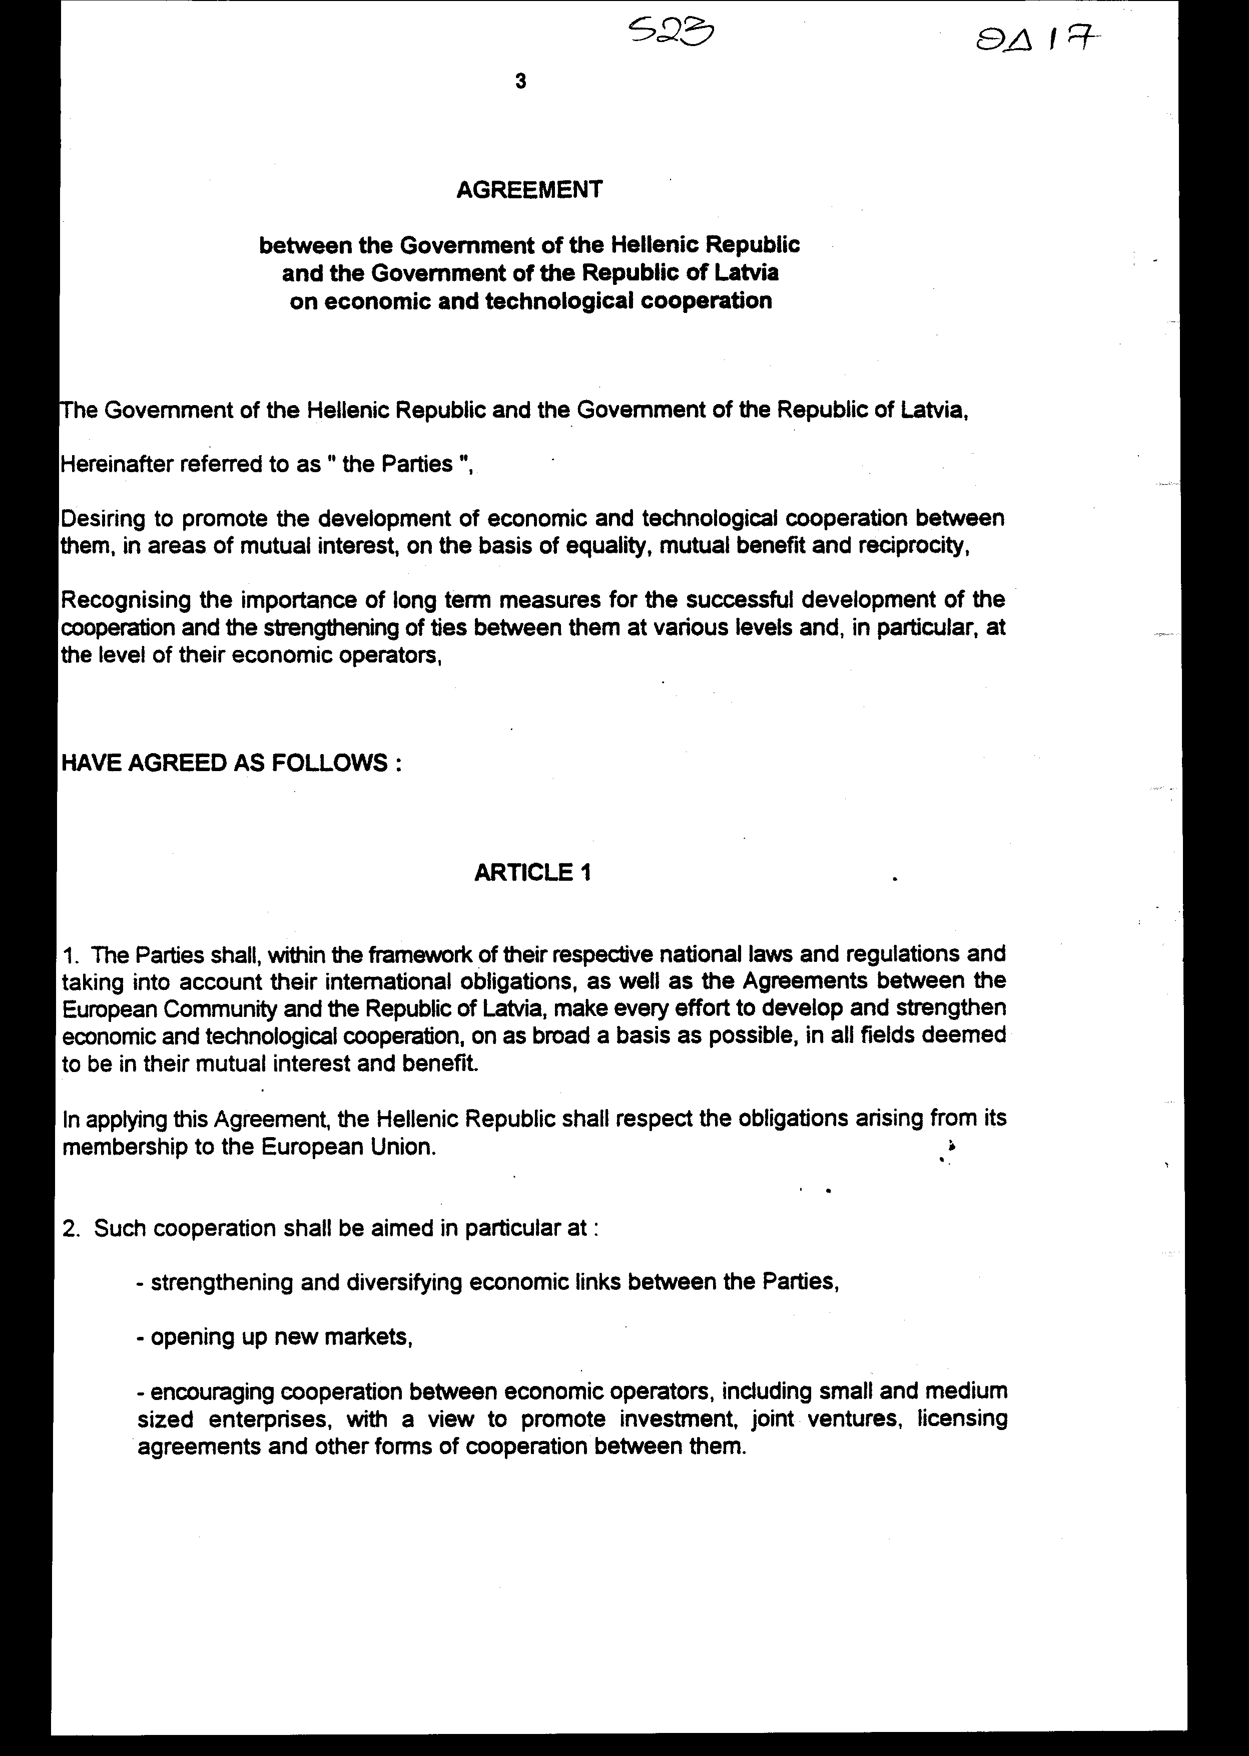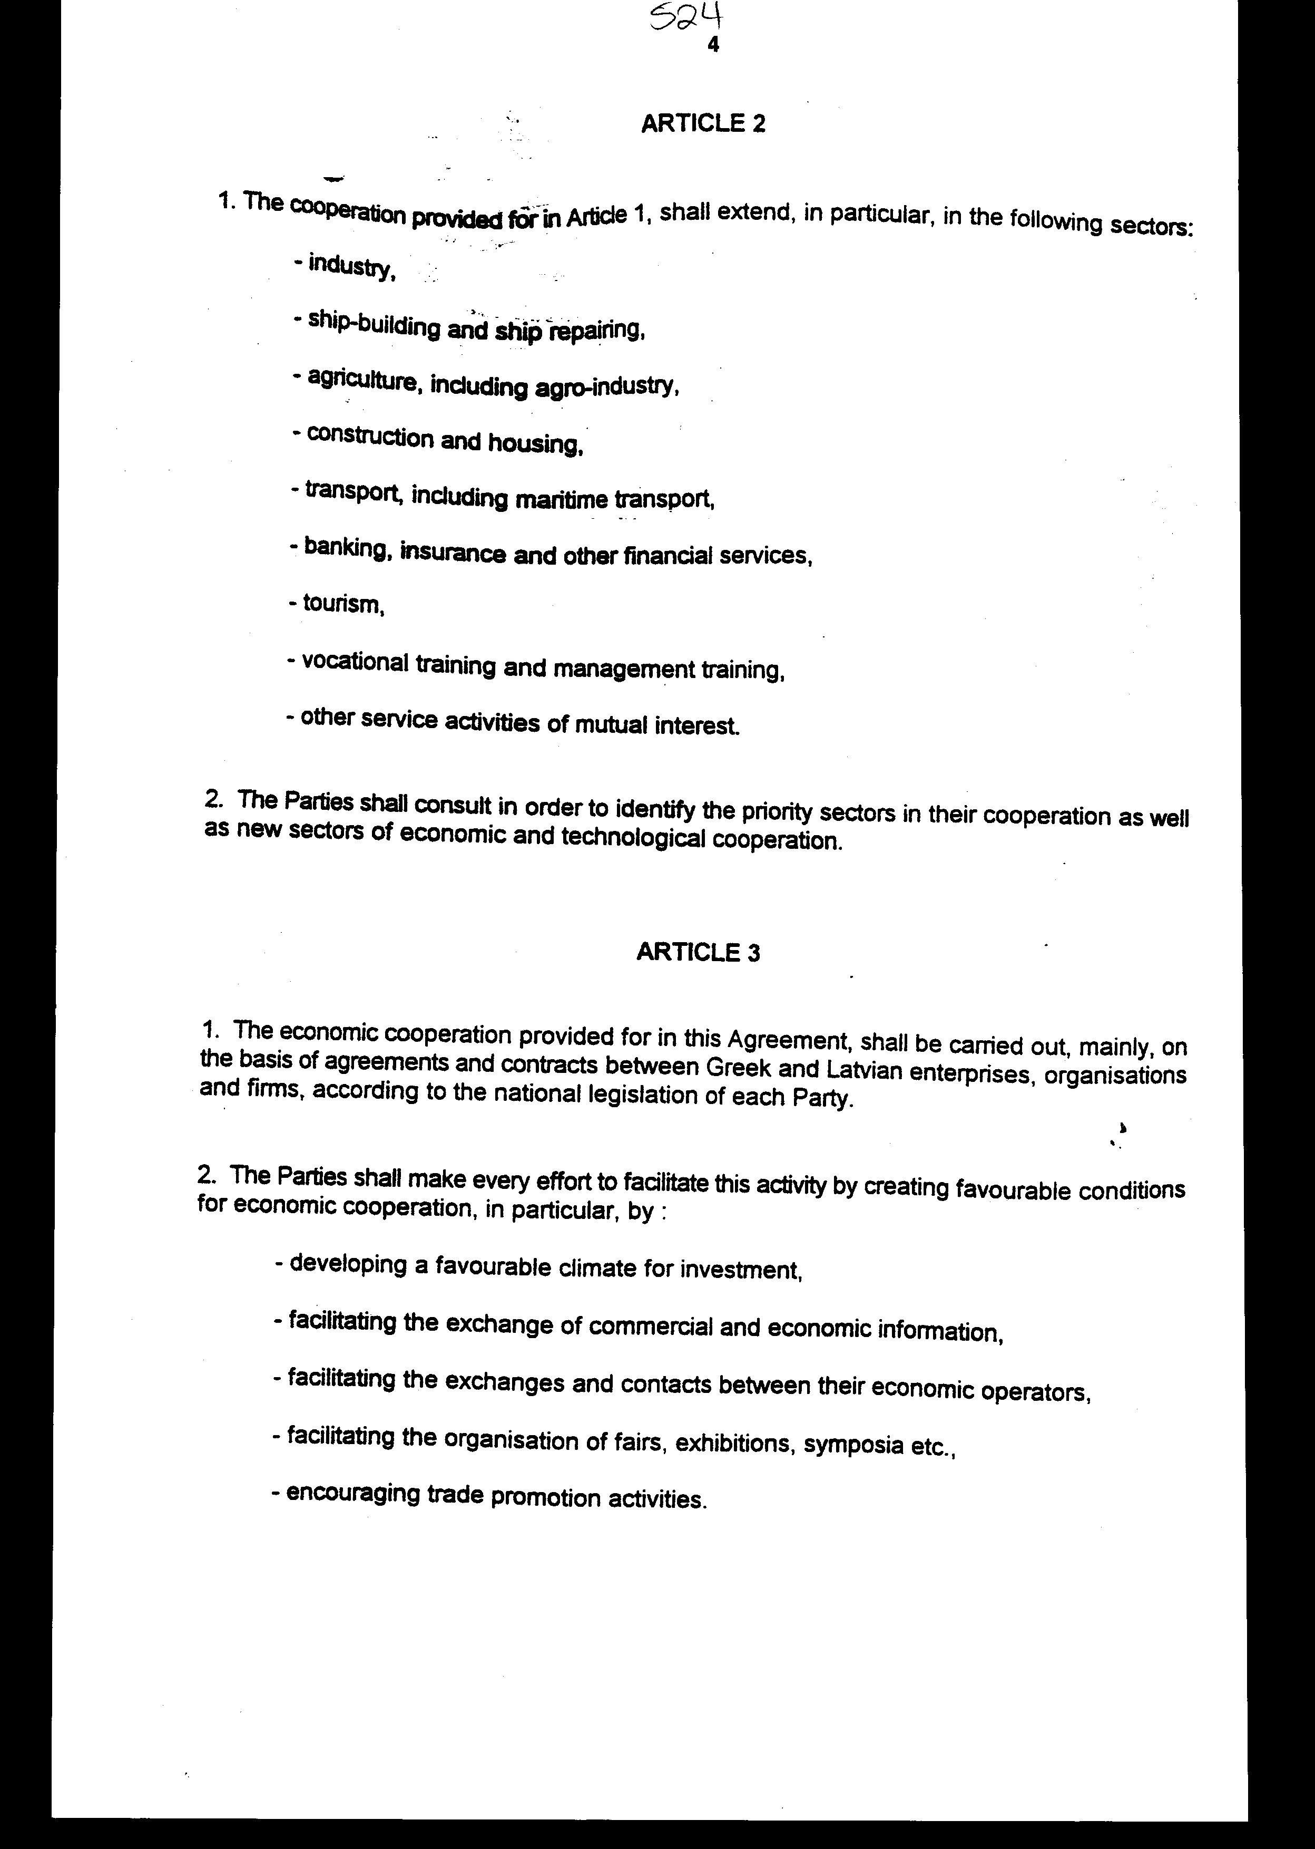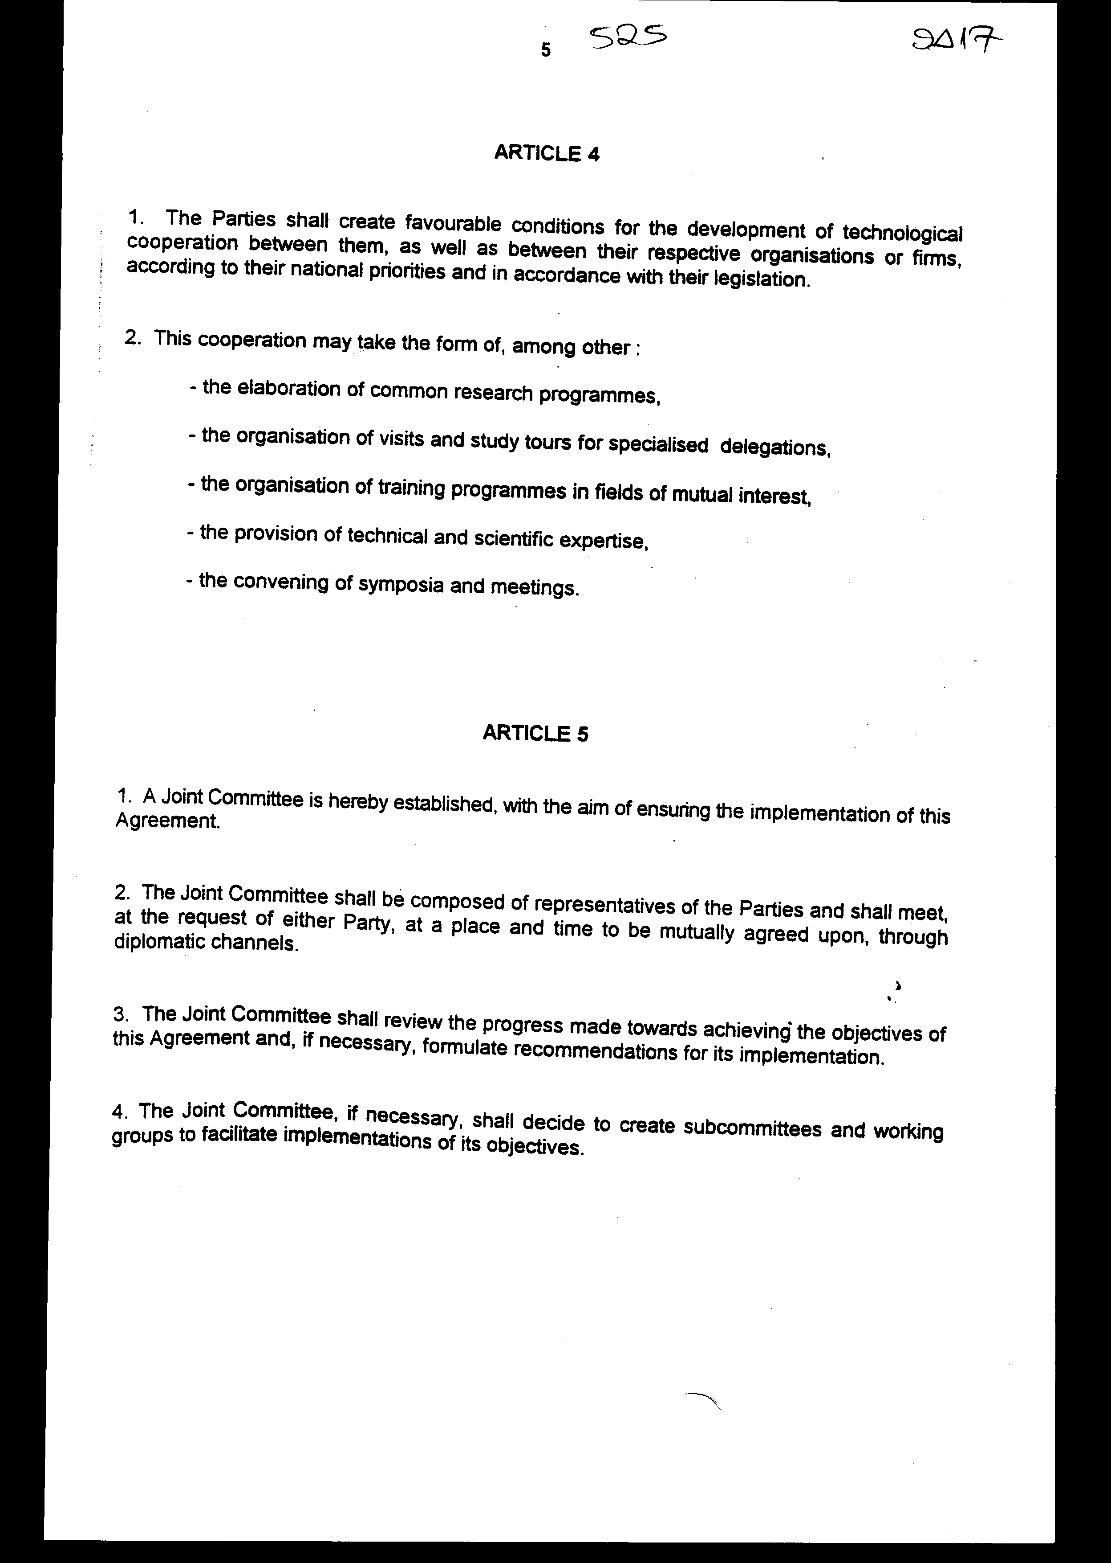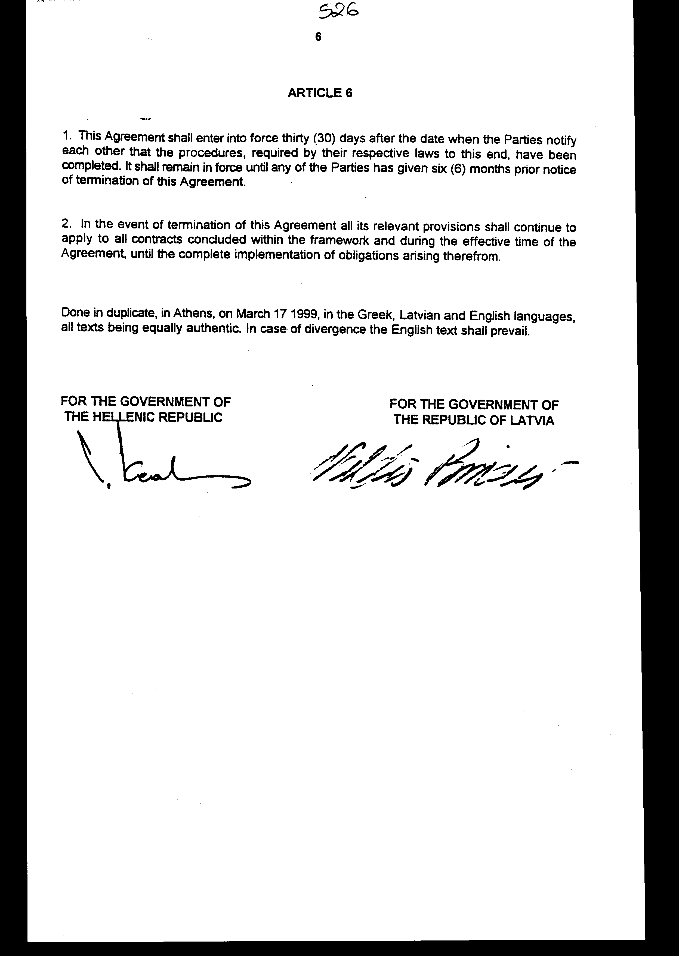

Άρθρο δεύτερο

Τα Πρωτόκολλα - Πρακτικά που καταρτίζονται από τη Μικτή Επιτροπή του άρθρου 5 της παρούσας Συμφωνίας εγκρίνονται με Κοινή Πράξη των αρμόδιων κατά περίπτωση Υπουργών.

Άρθρο τρίτο

Η ισχύς του παρόντος νόμου αρχίζει από τη δημοσίευσή του στην Εφημερίδα της Κυβερνήσεως και της Συμφωνίας που κυρώνεται από την πλήρωση των προϋποθέσεων του άρθρου 6 παρ. 1 αυτής.

Αθήνα, 1 Νοεμβρίου 1999
ΟΙ ΥΠΟΥΡΓΟΙ
ΕΞΩΤΕΡΙΚΩΝ ΕΘΝΙΚΗΣ ΟΙΚΟΝΟΜΙΑΣ
ΚΑΙ ΟΙΚΟΝΟΜΙΚΩΝ
Γ. Α. Παπανδρέου Γ. Παπαντωνίου

ΑΝΑΠΤΥΞΗΣ ΠΕΡΙΒΑΛΛΟΝΤΟΣ,
ΧΩΡΟΤΑΞΙΑΣ ΚΑΙ
ΔΗΜΟΣΙΩΝ ΕΡΓΩΝ
Ε. Βενιζέλος Κ. Λαλιώτης

ΓΕΩΡΓΙΑΣ ΠΟΛΙΤΙΣΜΟΥ
Γ. Ανωμερίτης Ε. Παπαζώη

ΕΜΠΟΡΙΚΗΣ ΝΑΥΤΙΛΙΑΣ ΜΕΤΑΦΟΡΩΝ ΚΑΙ
ΕΠΙΚΟΙΝΩΝΙΩΝ
Σ. Σουμάκης Αν. Μαντέλης

ΕΙΔΙΚΗ ΕΚΘΕΣΗ

στο σχέδιο νόμου " Κύρωση της Συμφωνίας μεταξύ των Κυβερνήσεων της Ελληνικής Δημοκρατίας και της Δημοκρατίας της Λεττονίας για την οικονομική και τεχνολογική συνεργασία"
1. Στο άρθρο 4 της Συμφωνίας προβλέπονται ορισμένες δραστηριότητες για την ανάπτυξη της τεχνολογικής συνεργασίας, όπως οργάνωση επισκέψεων και μορφωτικών ταξιδίων, σύγκληση συμποσίων, οργάνωση επιμορφωτικών και κοινών ερευνητικών προγραμμάτων, οι οποίες, εφόσον πραγματοποιηθούν, θα προκαλέσουν δαπάνες για το Ελληνικό Δημόσιο, ακαθορίστου ύψους.
Εφόσον προκύψει δαπάνη, αυτή θα βαρύνει τον Κρατικό Προϋπολογισμό του οικείου οικονομικού έτους.
2. Στο άρθρο 5 της Συμφωνίας προβλέπεται η σύσταση Μικτής Επιτροπής που θα εποπτεύει την εφαρμογή της Συμφωνίας και θα συνέρχεται όταν τα ζητήσει Συμβαλλόμενο Μέρος σε τόπο που θα συμφωνείται από κοινού.
α) Στην περίπτωση που η συνάντηση πραγματοποιηθεί στην Λεττονία, η δαπάνη μετάβασης δεκαμελούς ελληνικής αντιπροσωπείας υπολογίζεται σε 5.000.000 δρχ. περίπου, σε σημερινές τιμές και ισοτιμίες και αναλύεται ως εξής:
- 1.000.000 δρχ. για ημερήσια αποζημίωση τεσσάρων ημερών,
- 1.500.000 δρχ. για τρεις διανυκτερεύσεις,
- 2.500.000 δρχ. για αεροπορικά εισιτήρια.
β) Στην περίπτωση που η συνάντηση πραγματοποιηθεί στην Αθήνα, η δαπάνη φιλοξενίας δεκαμελούς ξένης αντιπροσωπείας υπολογίζεται σε 500.000 δρχ. περίπου για παράθεση γευμάτων και σε 1.000.000 δρχ. περίπου, εφόσον καλυφθεί και η διαμονή σε ξενοδοχείο.
Και στις δύο περιπτώσεις η δαπάνη θα βαρύνει τον Κρατικό Προϋπολογισμό του οικείου οικονομικού έτους.
Αθήνα, 1 Νοεμβρίου 1999
ΟΙ ΥΠΟΥΡΓΟΙ

ΕΞΩΤΕΡΙΚΩΝ ΕΘΝΙΚΗΣ ΟΙΚΟΝΟΜΙΑΣ
ΚΑΙ ΟΙΚΟΝΟΜΙΚΩΝ
Γ. Α. Παπανδρέου Γ. Παπαντωνίου
ΑΝΑΠΤΥΞΗΣ ΠΕΡΙΒΑΛΛΟΝΤΟΣ,
ΧΩΡΟΤΑΞΙΑΣ ΚΑΙ
ΔΗΜΟΣΙΩΝ ΕΡΓΩΝ
Ε. Βενιζέλος Κ. Λαλιώτης

ΓΕΩΡΓΙΑΣ ΠΟΛΙΤΙΣΜΟΥ
Γ. Ανωμερίτης Ε. Παπαζώη

ΕΜΠΟΡΙΚΗΣ ΝΑΥΤΙΛΙΑΣ ΜΕΤΑΦΟΡΩΝ ΚΑΙ
ΕΠΙΚΟΙΝΩΝΙΩΝ
Σ. Σουμάκης Αν. Μαντέλης

Αριθμ. 283/35/1999
ΕΚΘΕΣΗ
Γενικού Λογιστηρίου του Κράτους
(άρθρο 75 παρ. 1 του Συντάγματος)

στο σχέδιο νόμου του Υπουργείου Εθνικής Οικονομίας "Κύρωση της Συμφωνίας μεταξύ των Κυβερνήσεων της Ελληνικής Δημοκρατίας και της Δημοκρατίας της Λεττονίας για την οικονομική και τεχνολογική συνεργασία"

Με τις διατάξεις του ανωτέρω νομοσχεδίου κυρώνεται και έχει την ισχύ, που ορίζει το άρθρο 28 παρ. 1 του Συντάγματος, η Συμφωνία που υπογράφηκε στην Αθήνα στις 17 Μαρτίου 1999 μεταξύ των Κυβερνήσεων της Ελληνικής Δημοκρατίας και της Δημοκρατίας της Λεττονίας για την οικονομική και τεχνολογική συνεργασία, η οποία μεταξύ άλλων προβλέπει τα εξής:
1. Τα Συμβαλλόμενα Μέρη θα καταβάλουν κάθε δυνατή προσπάθεια για την ανάπτυξη και ενίσχυση της οικονομικής και τεχνολογικής συνεργασίας με κύριο σκοπό την ενίσχυση των μεταξύ τους οικονομικών δεσμών, το άνοιγμα νέων αγορών και την ενθάρρυνση της συνεργασίας μεταξύ των οικονομικών τους παραγόντων. Η συνεργασία αυτή περιλαμβάνει τους τομείς της βιομηχανίας, ναυπηγίας, γεωργίας, τουρισμού κ.λπ. (άρθρα 1-2).
2.α. Για την οικονομική συνεργασία η οποία θα πραγματοποιηθεί κυρίως βάσει συμφωνιών και συμβολαίων μεταξύ των επιχειρήσεων, οργανισμών και εταιρειών των Συμβαλλόμενων Μερών, προωθείται μία σειρά μέτρων όπως η δημιουργία ευνοϊκών συνθηκών για τις επενδύσεις, η ανταλλαγή εμπορικών και οικονομικών πληροφοριών, οι επαφές μεταξύ των οικονομικών τους παραγόντων, η διευκόλυνση της διοργάνωσης εκθέσεων, συμποσίων κ.λπ..
β. Τα Συμβαλλόμενα Μέρη θα δημιουργήσουν ευνοϊκές συνθήκες για την ανάπτυξη της τεχνολογικής συνεργασίας, η οποία μπορεί να έχει τη μορφή επεξεργασίας κοινών ερευνητικών προγραμμάτων, οργάνωση επισκέψεων και μορφωτικών ταξιδίων, επιμορφωτικών προγραμμάτων κ.λπ. (άρθρα 3-4).
3. Με στόχο την εξασφάλιση της εφαρμογής της εν λόγω Συμφωνίας συνιστάται μία Μικτή Επιτροπή, η οποία θα απαρτίζεται από εκπροσώπους των Συμβαλλόμενων Μερών και θα συνέρχεται σε τόπο και χρόνο που θα συμφωνείται από κοινού (άρθρο 5).
4. Προσδιορίζεται η ημερομηνία έναρξης της συμφωνίας, ορίζεται ότι παραμένει σε ισχύ μέχρι να την καταγγείλει ένα από τα Μέρη κ.λπ. (άρθρο 6).
Από τις διατάξεις του νομοσχεδίου προκαλούνται επί του Κρατικού Προϋπολογισμού τα εξής οικονομικά αποτελέσματα:
1. Δαπάνη ποσού δρχ. 6.000.000 περίπου ετησίως από την οποία:
α. Ποσό δρχ. 5.000.000 για τη μετάβαση της Ελληνικής Αντιπροσωπείας στη Λεττονία στα πλαίσια της Μικτής Επιτροπής.
β. Ποσό δρχ. 1.000.000 για έξοδα φιλοξενίας της αντίστοιχης Αντιπροσωπείας από τη Λεττονία.
2. Ενδεχόμενη δαπάνη από την υλοποίηση δραστηριοτήτων για την ανάπτυξη της τεχνολογικής συνεργασίας όπως οργάνωση επισκέψεων και μορφωτικών ταξιδίων, σύγκληση συμποσίων, οργάνωση επιμορφωτικών και ερευνητικών προγραμμάτων κ.λπ., το ύψος της οποίας δεν μπορεί να προσδιοριστεί.

Αθήνα, 18 Οκτωβρίου 1999
Ο Γενικός Διευθυντής
Διονύσιος Ρίζος

